

教学督导简报

教学督导室主编 第6期 2012年2月27日

监控教学过程 提高教学质量
——督导室本学期工作团队组建完毕

2011—2012学年第二学期督导室工作团队仍然沿用已有的督导团队和教学信息员联络组，两个团队于2月24日组建完毕。
本学期督导团队共有10人。曾泽富、张友菊为专职督导，
黄兴廉、宋庆荣、徐茂良、刘蕃舜、吕晨钟、全学成、苏联波、严肃为兼职督导。
2月23日下午14：30，在艺术楼4406督导室办公室，召开本学期第一次工作例会。吕光军院长、院长助理耿兵及全体专兼职督导出席了会议。在这次会议上，举行了简单而隆重的督导员聘任仪式，吕院长向8位兼职督导发放了聘书、督导牌和工作夹。同时，吕院长对督导工作作了重要讲话。他首先代表学院感谢大家对教学工作的支持，感谢前任张友菊老师付出的劳动，对曾泽富老师履新表示欢迎。他指出：虽然我们是民办院校，但我们办学思路要正，我们是在做一个崇高的事业，要履行像公办院校一样的教育责任。然而，如何做好，是我们面临的一个课题。他进一步指出：我们有一些新教师，知识、技能和经验的积累不足，我们既要严格要求，又要结合实际，要善于指出问题，推着前行，以人为本地去关心，促其改善，使其热爱教师这份光荣而神圣的职业，有所提高，教的更好。不要把督导变成监督，要通过督导形成一种好的风气。同时，在督导工作中，还要督导学生，影响学生，要形成品牌凝聚力。他希望督导工作要做到“简明扼要、务求实效”。他表示：学院会在人力、物力、环境等方面给予大力的支持，学院领导会做好服务工作。
随后，督导员们对以往学院督导工作和教学工作中存在的问题和工作方式、方法等进行了讨论和研究，提出了一些改进建议和意见。分管督导工作的院长助理耿兵就督导室本学期工作计划做了重点解释，强调根据学院的意见，督导室还承担有教师培训、质量工程和质量体系建设、评估等工作，希望得到大家的支持。
本学期教学信息员联络组由60人组成。其中经管系37电子信息系15人，艺术系5人，外语系3人，由郭健雄、古学梅二位同学任组长。2月24日中午12：50在教学楼中厅会议室召开了联络组本学期第一次工作会议，会议由张友菊老师主持。张老师在会上宣讲了《四川长江职业学院学生教学信息员工作条例》和《2011-2012学年度第二学期教学信息员工作任务》，表扬了上学期工作积极成果突出的信息员，展示了他们编写的部分工作报告。曾泽富老师也在会上宣讲了教学督导室的工作职责，对信息员本期的工作提出要求。同时，殷切期望信息员一如既往，继续关心学院的建设和发展，继续支持学院提高教学质量的工作。
（本期拟稿曾泽富）

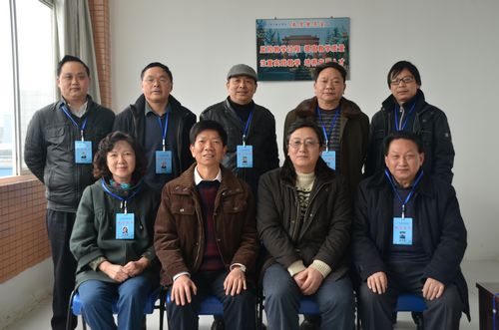

吕院长和督导成员合影
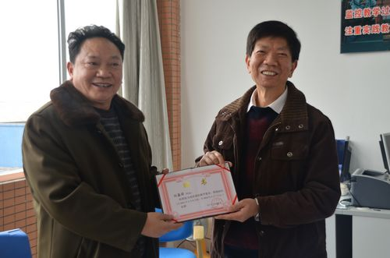
吕院长向刘蕃舜主任发聘书

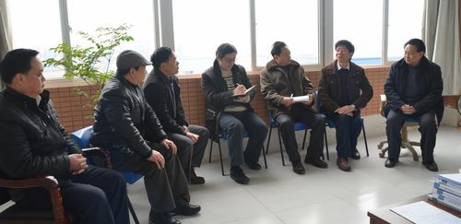
吕院长和督导成员亲切交谈

主题词： 督导 信息员 组建
主送：学院领导、 院办、教务处、学生处、各系部
抄送：董事长

